PRESSEMITTEILUNG
Schwäbisch Hall, 02.08.2021

OPTIMA is back
Die OPTIMA Unternehmensgruppe stellt ihre
Lösungen auf vier wichtigen US-Messen vor

Die Optima Unternehmensgruppe zeigt auf gleich vier Messen in den USA ihre Lösungen für die Branchen Konsumgüter, Pharma und Medizintechnik. Auf der Pack Expo und der zeitgleich stattfindenden Healthcare Packaging Expo in Las Vegas ist das Unternehmen vom 27. bis 29. September vertreten. Auch die Interphex in New York und die ICE in Orlando vom 19. bis 21. Oktober bringen etwas Normalität zurück in den Messebetrieb. Die Optima Machinery Corporation in Green Bay, WI ist ebenfalls auf dem Stand vertreten und versorgt die US-Kunden von Optima mit optimalen Serviceleistungen und stellt zudem eigene Maschinenlösungen speziell für den US-Markt her.
„Es freut uns sehr, dass wieder Begegnungen auf den Messen möglich sind und wir mit Kunden und Interessenten wieder in den direkten Austausch gehen können“, sagt Ulrich Unterriker, Managing Director der Optima Machinery Corporation in Green Bay, WI. Je nach Messe-Schwerpunkt variieren auch die Schwerpunktthemen der Optima Unternehmensgruppe. Auf der Pack Expo in Las Vegas dreht sich alles um hochflexible Abfüll- und Verpackungsmaschinen für Kosmetika und Single-Serve-Produkte. Vertriebsexperten stehen in sogenannten TechTalks Rede und Antwort.
Nachhaltige und digitale Lösungen
Die aktuellen Trend-Themen Nachhaltigkeit und Digitalisierung bilden weitere Schwerpunkte. Unter dem Motto „Circular Packaging“ entwickelt Optima unter Hochdruck nachhaltige Verpackungslösungen, die die Prinzipien der Kreislaufwirtschaft berücksichtigen und sich nahtlos in die Bemühungen um Nachhaltigkeit einfügen. Beispiele dafür sind recycelbare Sleeve-Beutel aus Monomaterialien und Papierverpackungen für Papierhygiene-Produkte. Die umfangreichen digitalen Intelligent Production Assistance Services bieten wertvolle Instrumente für eine bessere Maschinenverfügbarkeit, eine höhere Linieneffizienz und eine optimale Bedienerunterstützung. Das Echtzeit-Kommunikationssystem Remote Assist für schnelles Troubleshooting beispielsweise hat in Zeiten von Reisebeschränkungen die Inbetriebnahme bei den Kunden erst möglich gemacht.
Beschleunigte Umsetzung von Turnkey-Projekten
Auf der Schwestermesse Healthcare Packaging Expo und der Interphex in New York dreht sich alles rund um die Themen, die Pharmaunternehmen bewegen: die reibungslose Abwicklung von komplexen Turnkey-Projekten einschließlich Füll-, Verschließ-, Isolator- und Gefriertrocknungstechnologien. Dies stellt Optima Pharma mit dem CSPE-Verfahren sicher. Das Verfahren, das bereits in der Konzeptphase ansetzt, nutzt die Möglichkeiten des Digital Engineerings systematisch verkürzt die Zeitspanne von Anlagenkonzeption bis zum Produktionsstart erheblich. Außerdem müssen flexibel kleinste Batches wertvoller Medikamente in unterschiedliche Behältnisse abgefüllt werden. Diese Anforderung löst Optima mit den OPTIMA MultiUse-Anlagen. Zukunftsweise Bio-Dekontaminationssysteme und Reinraumtrechnologien von Metall+Plastic und Gefriertrocknungstechnologien runden das Turnkey-Portfolio des Geschäftsbereichs Pharma ab. Seit kurzem ist auch die sichere und effiziente Herstellung und Abfüllung von Zell- und Gentherapeutika möglich. Diese gelten als Hoffnungsträger der personalisierten Medizin. Optima Pharma hat die Herstell- und Abfüllschritte automatisiert.
Auf der ICE Orlando stehen die Bahnverarbeitungslösungen des Geschäftsbereichs Optima Life Science im Mittelpunkt. Transdermal-Pflastern und Orale Dispersible Filme mit pharmazeutischem Wirkstoff beispielsweise lassen sich mit den Maschinenlösungen von Optima Life Science optimal herstellen und verpacken.
Pack Expo Las Vegas: 27.–29. September 2021, Las Vegas Convention Center, Halle C, Stand 1641
Healthcare Packaging Expo Las Vegas: 27.–29. September 2021, Las Vegas Convention Center, Halle SL, Stand 6748
Interphex New York:​ 19.–21. Oktober 2021, Javits Center, Stand 3103
ICE Orlando​: 19.–21. Oktober 2021, Orange County Convention Center, Stand 424

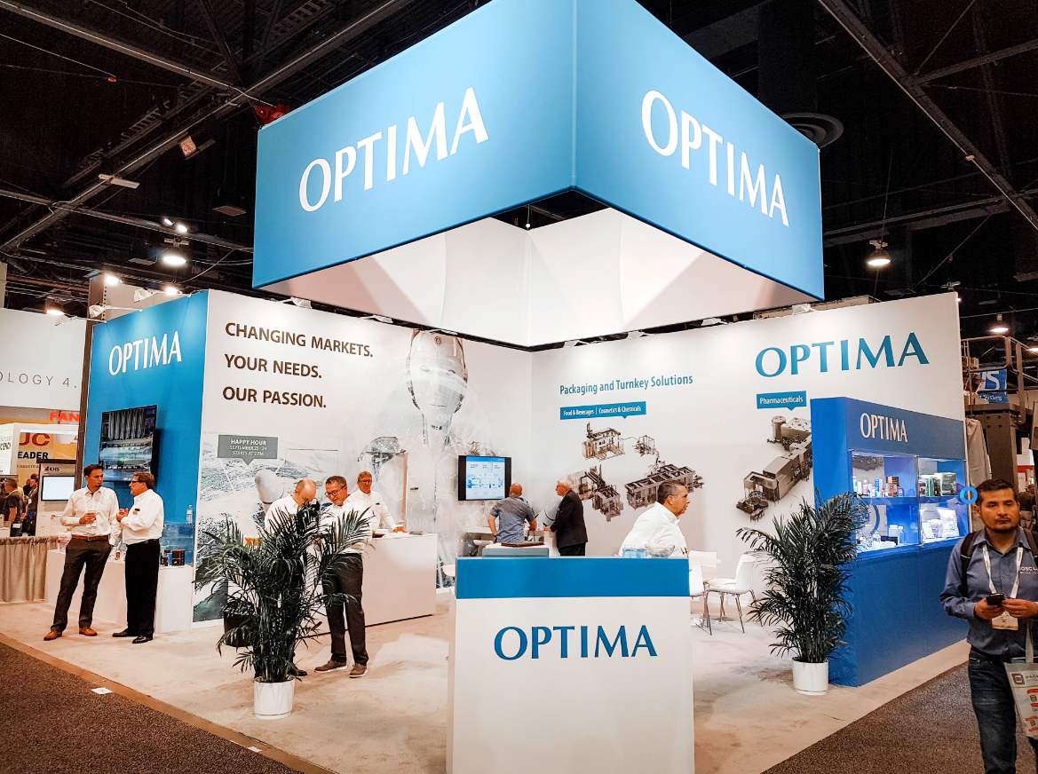
Der Optima Stand auf der Pack Expo 2019. Der US-Markt ist für Optima ein wichtiger Zielmarkt. (Quelle: Optima)

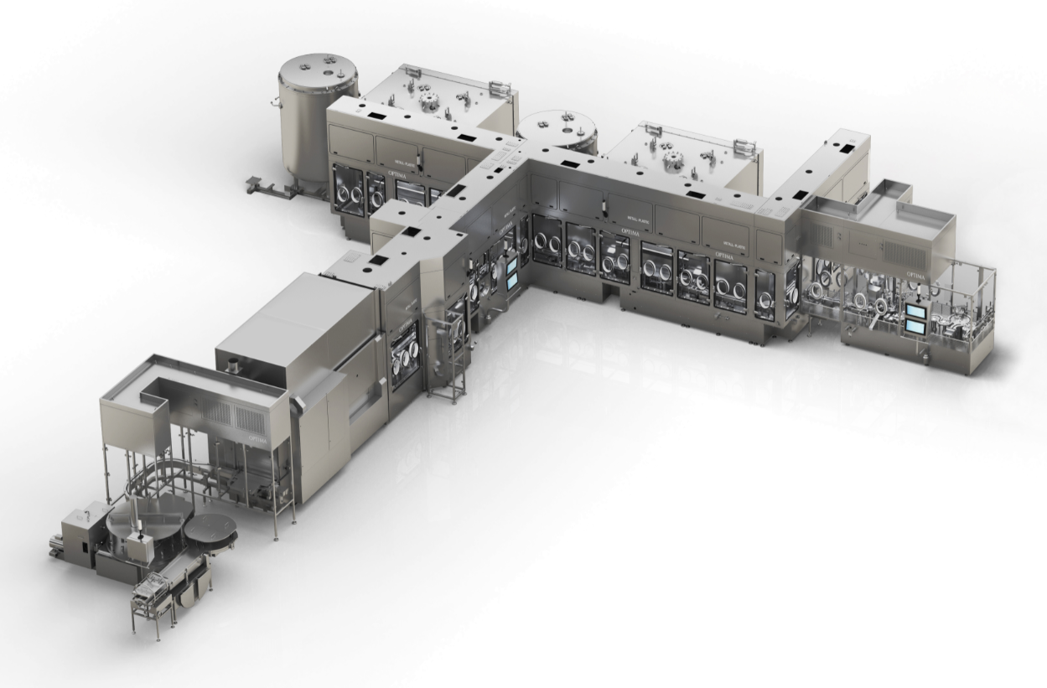
Optimal integrierte Turnkey-Anlagen mit Füll- und Verschließmaschinen, Isolator- und Gefriertrocknungstechnologie sind die Stärke von Optima Pharma. (Quelle: Optima)

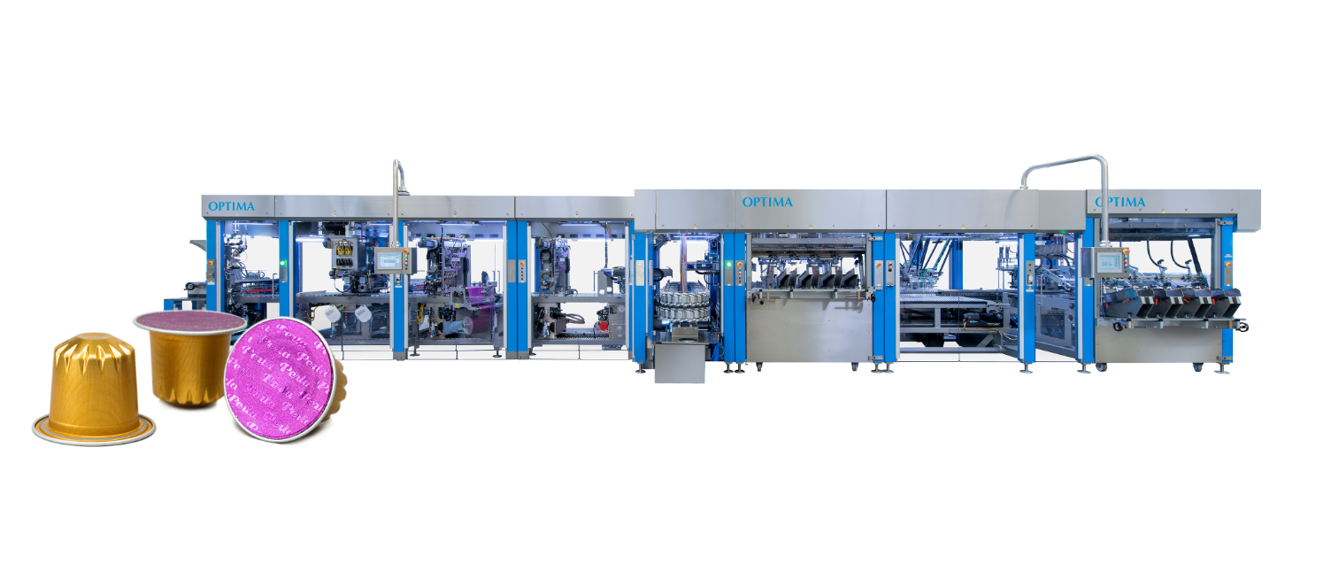
Für Portionspackungen bietet der Geschäftsbereich Optima Consumer führende Maschinentechnologien mit kleinem Footprint, mit denen sich in Höchstgeschwindigkeit individuelle Setzmuster der Kapseln realisieren lassen. (Quelle: Optima)

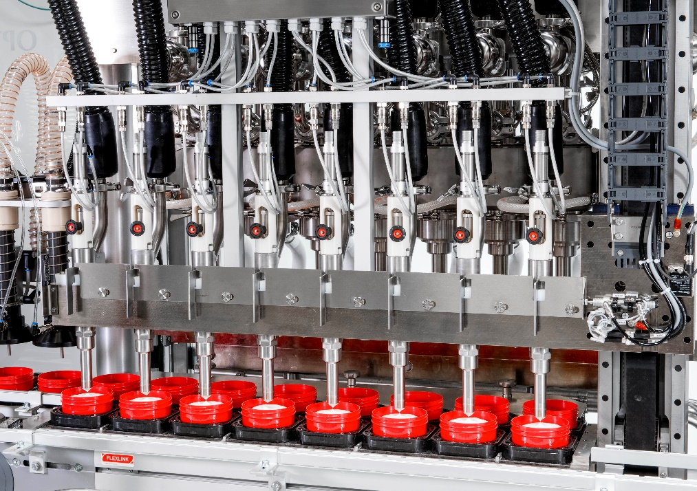
Der Vertriebsbereich Kosmetik von Optima Consumer entwickelt und realisiert flexible Abfüllanlagen für Kosmetika mit präzisen Dosiersystemen. (Quelle: Optima)

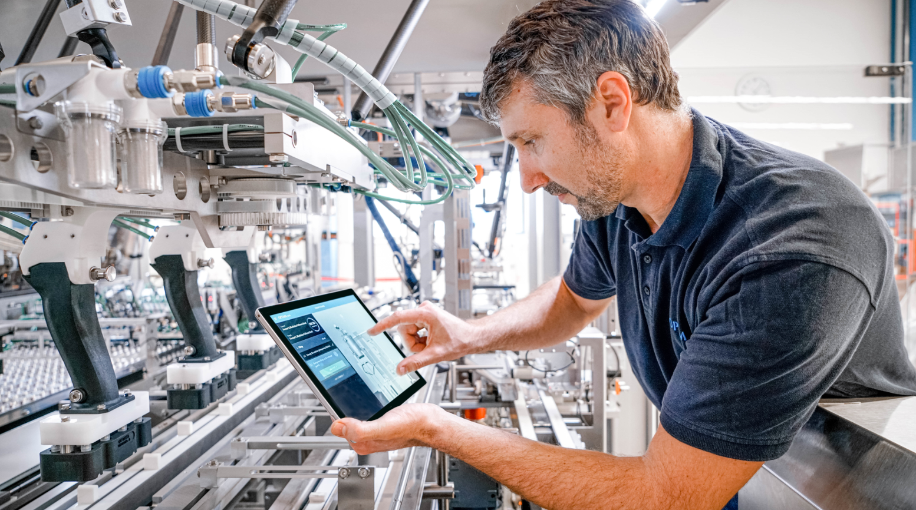
Digitale Lösungen entwickelt die Abteilung Industrial IT bei Optima. Zu sehen ist ein Formatwechselassistent, der auf allen Endgeräten hilfreiche Anweisungen zum richtigen Austausch von Formatteilen bietet. (Quelle: Optima)

Zeichen (inkl. Leerzeichen): 3.664

Pressekontakt:
OPTIMA packaging group GmbH
Jan Deininger
Group Communications Manager
+49 (0)791 / 506-1472
jan.deininger@optima-packaging.com
www.optima-packaging.com

Über OPTIMA
Mit flexiblen und kundenspezifischen Abfüll- und Verpackungsmaschinen für die Marktsegmente Pharmazeutika, Konsumgüter, Papierhygiene und Medizinprodukte unterstützt Optima Unternehmen weltweit. Als Lösungs- und Systemanbieter begleitet Optima diese von der Produktidee bis zur erfolgreichen Produktion und während des gesamten Maschinenlebenszyklus. Über 2.650 Experten rund um den Globus tragen zum Erfolg von Optima bei. 19 Standorte im In- und Ausland sichern die weltweite Verfügbarkeit von Serviceleistungen.
Besten Dank für Ihre Veröffentlichung. Über die Zusendung eines Belegexemplars freuen wir uns.

